Maven

- POM
  - Project object model
  - Informace o typu projektu a jak upravovat základní nastavení
  - Soubor XML
  - Popisově definuje projektový maven
  - není specifický pro JAV
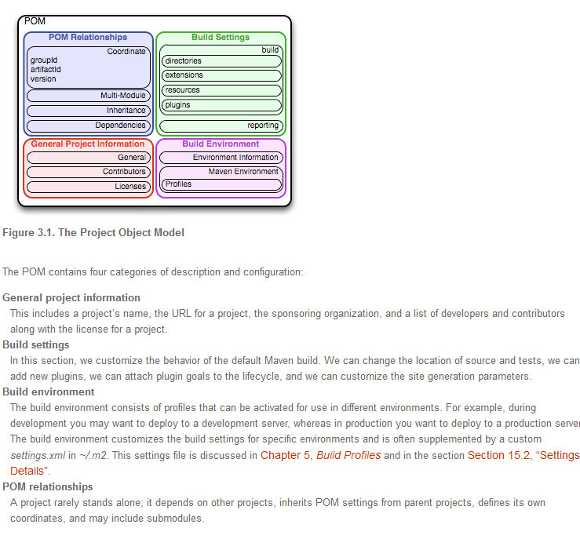

- Super POM
  - Všechny projekty rozšiřují třídu super POMl
  - Definuje základní vlastnosti sdílené všemy projekty
  - Definuje:
    - Centrální repozitář (v default z něj čtou všichni klienti, obsahuje maven pluginy)
    - Nastavuje základní hodnoty pro Maven Standard Directory layout (element build)
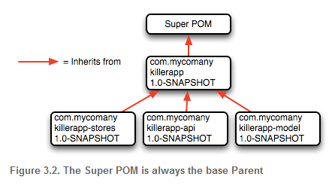

- Build livecycle
  - Sekvence fází:
    - Příprava zdrojů
    - Kompilace
    - Balíčky
    - Instalace
  - 3 standardní životní cykly:
    - Clean (čistící fáze, maže složku build)
    - Default (základní nastavení)
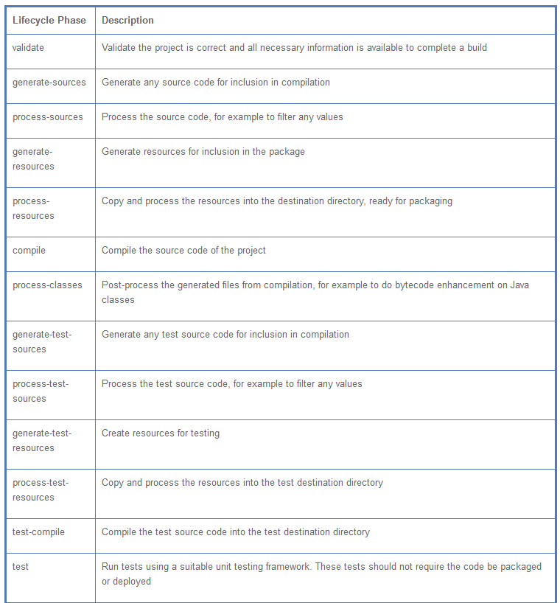
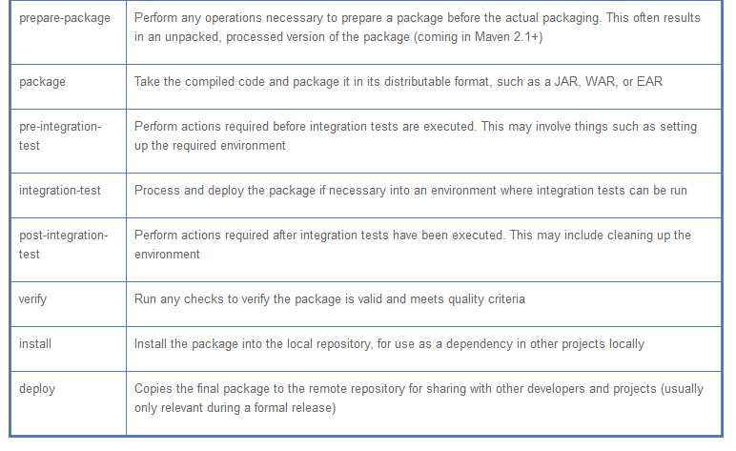
    - Site (generuje projektovou dokumentaci)

- Cíl mavenu
  - Zpracování zdrojů
  - Kompilace
  - Procesní test zdrojů
  - Kompilace testu
  - Test
  - Instalace
  - Deploy

- Kontrola dependency
  - Pomocí dependenci scope (objekt pro řízení a výběr správných závislostí)
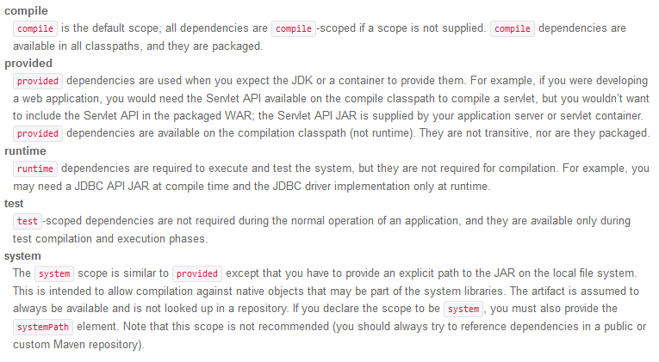

- Namespace
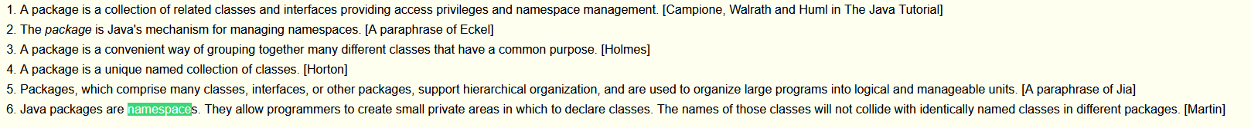

- Module
  - Zvyšuje agregaci
  - Unikátně pojmenovaná skupina balíčků a jiných zdrojů

